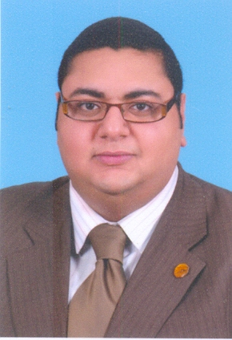
السيرة الذاتية

أولاً : البيانات الأولية :
الاسم : مصطفى رضوان عبد المنعم رضوان .
تاريخ الميلاد : 21 / 11 / 1987
العنوان : 9 شارع أحمد عبد الرحمن – من شارع الجامع أمام شارع مسرة – شبرا مصر – القاهرة .
المؤهل : بكالوريوس خدمة اجتماعية – دفعة 2009 .
باحث دبلوم إدارة الأعمال – جامعة عين شمس .
الحالة الإحتماعية : متزوج .
الموقف من التجنيد : معاف نهائي .
تليفون : المنزل : 22053010_02 / موبايل : 0115577106
البريد الإلكتروني : - sasa.world@yahoo.com

ثانياً : البيانات المهنية :
الوظيفة :
- باحث بوزارة المالية – مكتب رئيس الإدارة المركزية لشئون العاملين .
- رئيس لجنة المصايف والرحلات بوزارة المالية .
- رئيس مجموعة تنمية الموارد البشرية بوزارة المالية .

ثالثاً : الخبرات المهنية :
- مدرب في إدارة الموارد البشرية بوزارة المالية وبالجمعيات الأهلية وبالجامعات .
- عملت مقرر للجنة التوظيف على مستوى القاهرة ( بالحزب الوطني المنحل سابقاً ) .
- عملت كرئيس للجنة التنظيم والمتابعة على مستوى القاهرة ( بالحزب الوطني المنحل سابقاً )
رابعاً : الخبرات والكورسات :
أ: الدورات النظرية
- دورة في تنمية مهارات فرق العمل . 2) دورة في مجال شئون العاملين .
3)دورة في تنمية مهارات السكرتير الخاص . 4) دورة في إدارة المكاتب الحديثة .
5) دورة في البرنامج المتكامل لتنمية الموارد البشرية من وزارة التخطيط .
6) دوتين في تدريب المدربين tot من جامعة عين شمس ووزارة المالية .
ب : دورات الحاسب الآلي :
- مقدمة في نظم الحاسبات . 2) Windows Vista .
- أنشاء قواعد البيانات ( Access ) . 3) مقدمة في الانترنت .

